«Закаливание детей дошкольного возраста в летний период».
(Подготовила воспитатель I кв. категории Стурова О.А.)
Закаливание детей дошкольного возраста помогает повысить иммунную защиту и реже болеть инфекционными заболеваниями. В основе закаливания лежит регулярная тренировка организма к перепадам температуры окружающей среды.

Когда говорят о здоровом образе жизни, то закаливание – это первое, что приходит в голову. Особенно оно важно для маленьких детей, ведь их организм еще не может быстро и адекватно реагировать на различные изменения в окружающей среде, механизмы терморегуляции еще работают не в полную меру для того, чтобы хорошо справляться с перегреванием или переохлаждением.

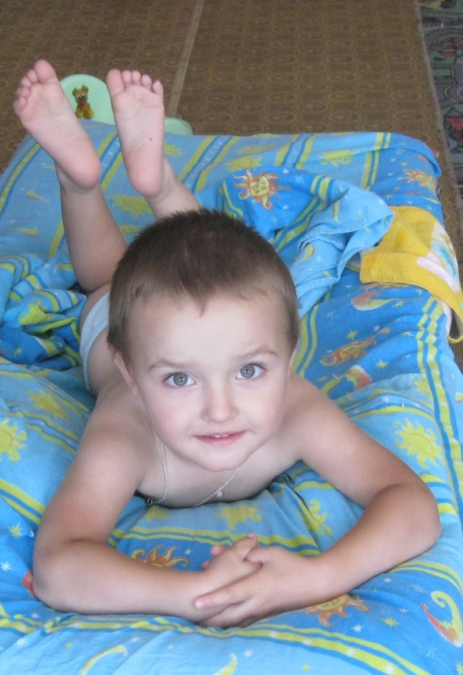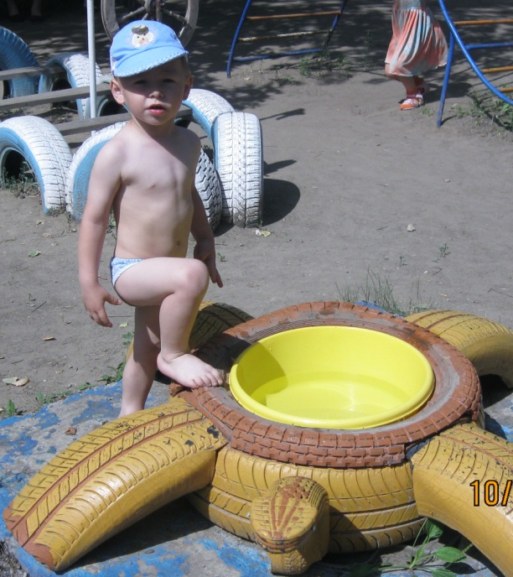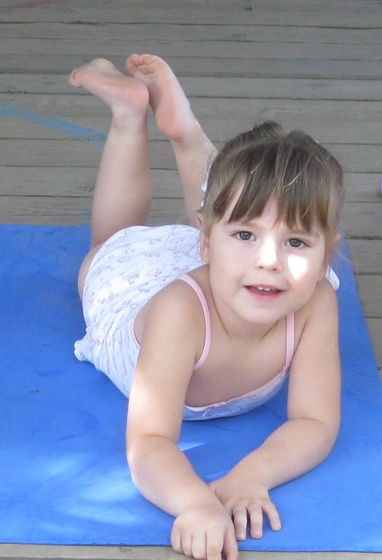

Общие принципы закаливания.
Перед закаливанием детей раннего возраста следует уяснить ряд правил, без соблюдения которых данная процедура не только не принесет пользы, но и может даже навредить.
- Без регулярности в проведении любое закаливание неэффективно. Только систематические закаливающие процедуры дают положительный результат.
- Закаливание детей следует начинать только в здоровом состоянии
- Интенсивность, частота и длительность всех закаливающих процедур следует повышать постепенно, наблюдая, как малыш перенес предыдущую нагрузку.
- Программа закаливания детей должна быть построена для каждого ребенка индивидуально, в зависимости от его физических и психических способностей.
- Важна также последовательность в применении различных закаливающих факторов – начинают всегда с более простых (воздушные и солнечные ванны. Оптимальным решением будет вписать комплекс закаливающих мероприятий в ежедневный режим дня, а также сочетать их с другими занятиями, например, во время прогулки или выполнения физических упражнений. Любое закаливание детей надо проводить только при их хорошем настроении

Закаливание воздухом.

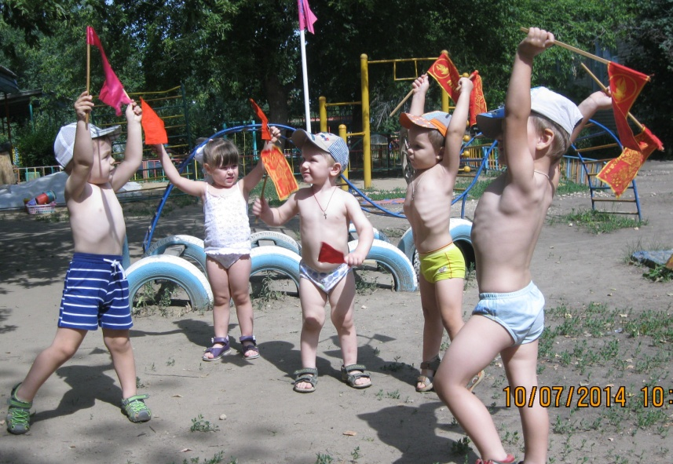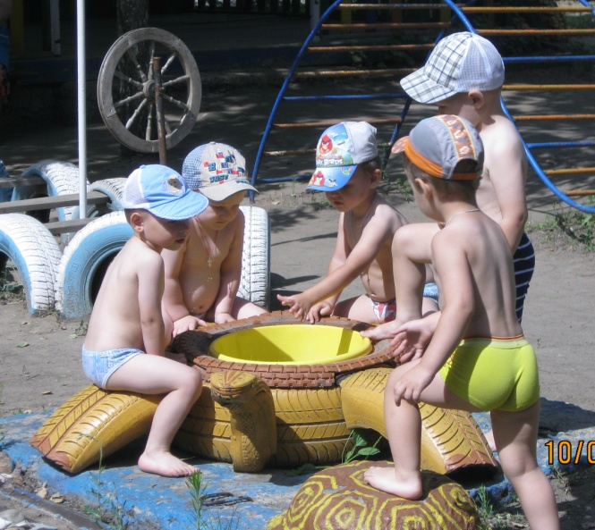

Закаливание воздухом – самый простой и доступный для детей способ. Закаливающее действие на организм оказывают такие его характеристики, как температура, процент влаги. Начинают закаливание детей с воздушных ванн, например, во время переодевания, утренней зарядки, затем подключают сон с открытой форточкой (в летнее время). Оптимально поддерживать в помещении температуру 18 – 20 градусов.

Закаливание детей дошкольного возраста солнечными лучами.

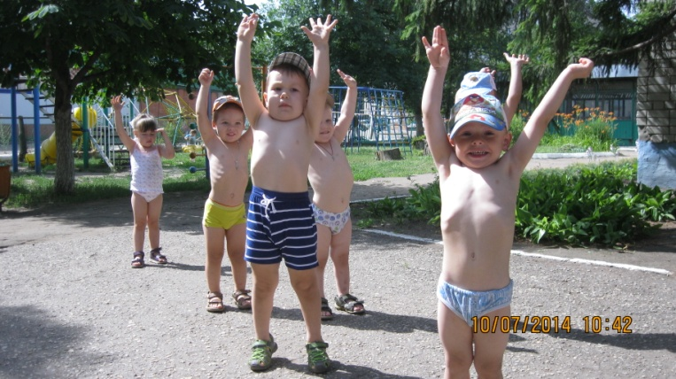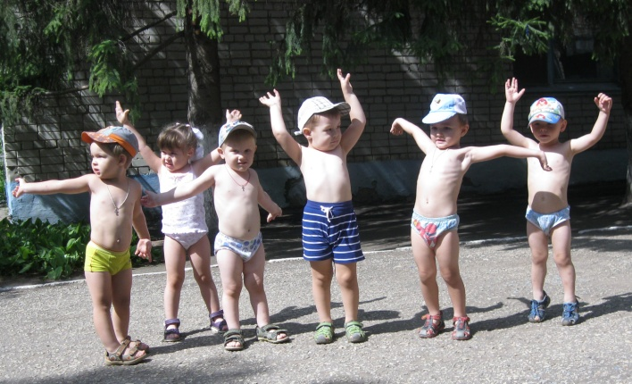

Солнце влияет на человеческий организм. Оно стимулирует рост, ускоряет обменные процессы, укрепляет нервную систему, повышает сопротивляемость организма инфекциям. Солнечные лучи – довольно интенсивный и опасный фактор закаливания. При избыточном пребывании под прямыми солнечными лучами могут возникнуть разные нежелательные реакции – от слабости и недомогания до солнечного удара. Начинают закаливание солнцем у детей раннего возраста в тени деревьев, затем переходят на местные солнечные ванны отдельных участков тела (рук, ног, постепенно увеличивая длительность солнечных ванн. Делать это надо утром или вечером, тщательно наблюдая за самочувствием малышей. Начинают с длительности солнечных ванн 4 минуты, постепенно доводя время на солнце до 30 минут.
Головной убор и питье – обязательные условия закаливания солнцем.

Закаливание водой.
Вода является самым мощным фактором закаливания. Кроме гигиенического значения мытье рук прохладной водой выполняет закаливающую роль, можно расширить режим закаливания водой – попеременно мыть руки до локтей, шею и лицо теплой и холодной водой. После обтирания нужно интенсивно растереть кожу сухим полотенцем.

Прогулка
Является мощным средством закаливания организма. Ежедневная продолжительность прогулки детей составляет не менее 4 – 4, 5 часов. Прогулку организуют 2 раза в день: в первую половину – до обеда и во вторую половину дня перед уходом детей домой. Важная роль педагога заключается в правильной организации прогулки (подборе подвижных игр с чередованием малоподвижных игр, проведении гимнастических упражнений, направленных на развитие двигательной активности,

После дневного сна проводить закаливающую гимнастику.
Дети выполняют комплекс упражнений лежа на кроватках.
Это способствует закаливанию организма.

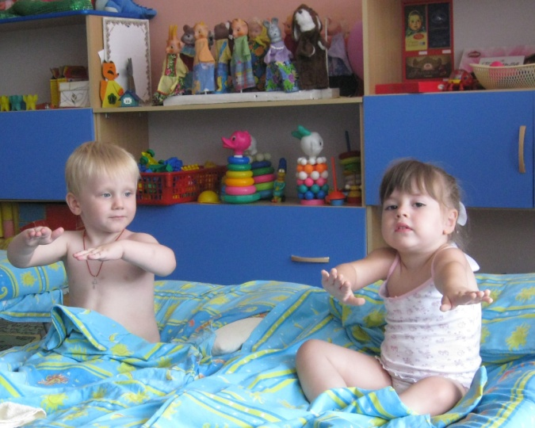

Также для профилактики плоскостопия, закаливанию организма дети ходят босиком по камешкам, траве, по гимнастическому коврику. "Дорожка Здоровья", которая представляет собой полосу из легкостирающейся ткани с нашитыми на нее мелкими предметами: пуговицы, бусинки, плетенные веревочки, шнуры и др. объемные предметы, безопасные для ребенка. Они являются активными раздражителями рецепторов, находящихся на стопе ребенка, при этом еще укрепляются своды и связки стоп. Смысл хождения босиком заключается в закаливании кожи стоп, которое происходит главным образом под воздействием низких температур пола и земли.
